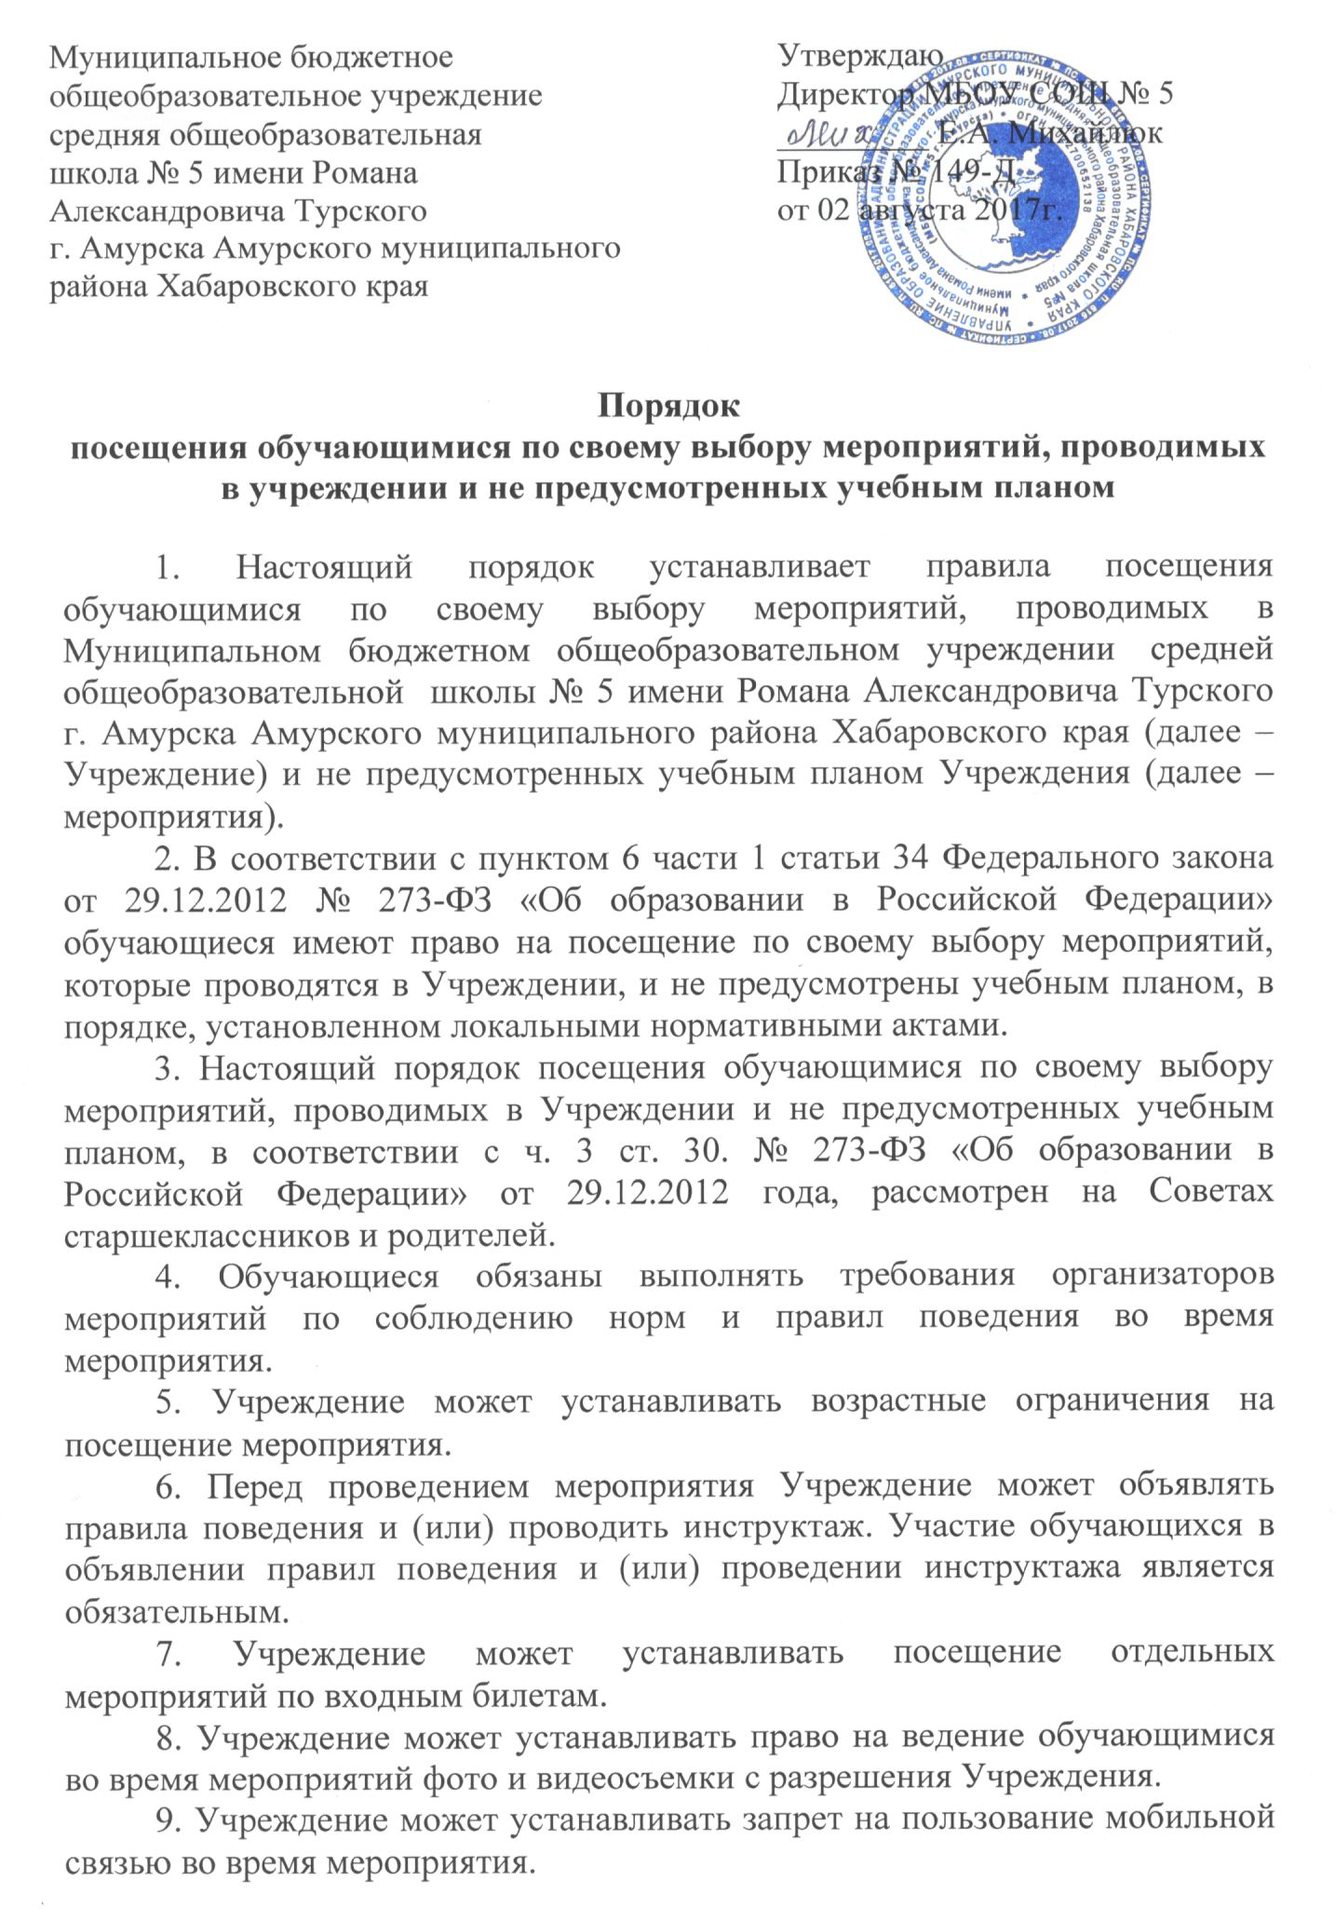

10. Учреждение может устанавливать запрет на повторный вход на мероприятие.
11. Обучающиеся имеют право использовать плакаты, лозунги, речевки во время проведения состязательных, в том числе спортивных мероприятий, а также соответствующую атрибутику (бейсболки, футболки с символикой мероприятия).
12. Обучающимся запрещено приводить на мероприятия посторонних лиц без представителя Учреждения, ответственного за проведение мероприятия.

Принято
на педагогическом совете
протокол № 7
от «04» июля 2017 г.

